CAMBRIDGE EXAMS-FCE/CAE WORKSHOP 2022-2023 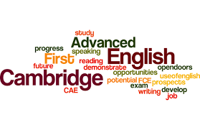
- Tento seminář se určen studentům, kteří dokončili učebnice přinejmenším pokročilé úrovně.
- Hlavní cíle a obsah je tento:
  - Studenti jsou ohodnoceni a rozděleni s ohledem na své jazykové schopnosti.
  - Studentům bude vysvětlen formát zkoušky, veškeré pokyny a podány praktické informace.
  - Studenti budou pracovat ve skupinách i jednotlivě na ukázkových zkouškách a s oficiálním videem.
  - Během každé hodiny se zaměříme na jednu konkrétní dovednost: Use of English, čtení, psaní, poslech a mluvení.
  - Pokrok studentů bude bedlivě sledován, bude jim poskytnuta individuální zpětná vazba a rady ohledně toho,
jak se na zkoušky připravit.
  - Tento 60 minut dlouhý seminář se bude konat jednou týdně v pondělí nebo úterý odpoledne,
v závislosti na počtu studentů či skupin a školního rozvrhu.
Kluby se budou konat hlavně v úterý a v pondělí odpoledne. Přesné časy budou stanoveny po počáteční registraci a zájmu.
- Cena je 3.000,- Kč na cely školní rok.
- Registrace je pro cely rok. Zájemci se přihlásí do 15. září 2022.
- V případě dalších dotazů neváhejte kontaktovat Mgr. Bena Bouzida, bouzid @postupicka.cz

